Dato: 26. februar 2018
Ønske om midler til oppgradering av integrasjoner
SKAIT-prosjektet «UiO Integrasjonsarkitektur» innfører i disse dager en moderne og enhetlig integrasjonsarkitektur, UiO:IntArk. Arbeidet har vekt interesse utenfor UiO; BOTT-samarbeidet har en intensjon om å la UiO:IntArk være utgangspunkt for BOTT:IntArk. I et bredere sektorsamarbeid har USIT har tatt til ordet for at innføring av UH:IntArk vil gi et solid grunnlag for økt samarbeid og reduserte kostnader. Deling av data i offentlig sektor er høyaktuelt, for eksempel i SKATE, og UiO er i forkant.
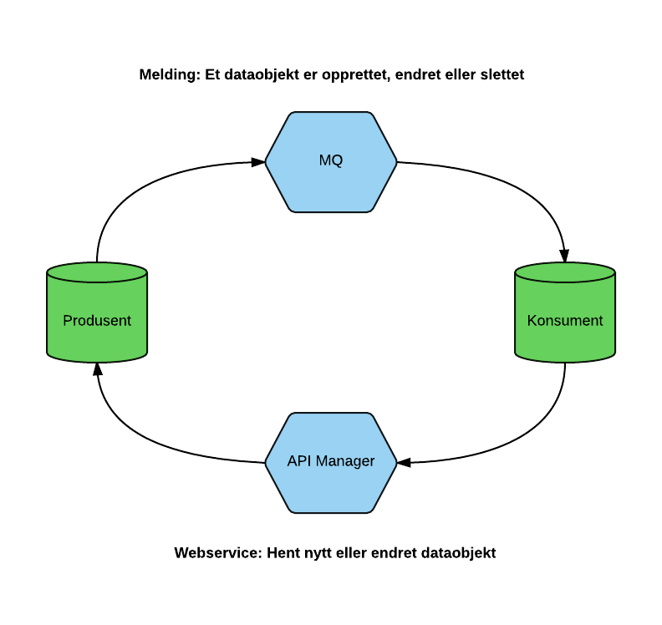
Prosjektet har gitt UiO en arkitektur, i form av prinsipper, styringsregler og en teknisk plattform. Nye integrasjoner må følge arkitekturen. Men det ligger også et gevinstpotensial i å gjøre et løft for en del av de mer sentrale «gamle» integrasjonene.
Fordeler med oppgraderte integrasjoner:
- Reduserte kostnader – integrasjoner kan gjenbrukes.
- Brukerorientering – kontinuerlig flyt av data muliggjør gode brukeropplevelser.
- Løse koblinger – et system kan byttes ut uten at det påvirker systemene det integrerer mot.
- GDPR – kontroll på datatilgang og dataflyt.
- Digitaliseringsstrategi for UH-sektoren – realiserer «Målbilde for data og infrastruktur» (pkt. 3.2.5).
- Difi’s arkitekturprinsipper og beste praksis danner grunnlaget.

Oppgradering av en del sentrale systemer, som for eksempel SAP, Cerebrum, FS, LDAP, AD, Exchange, er spesielt nyttig, da det gjerne er mange andre tjenester som har behov for å integrere mot disse systemene. Det er varierende behov for utvikling rundt de ulike systemene. Vi mener UiO bør satse 4 årsverk på oppgradering av integrasjoner i 2019.

- 3,5 årsverk utviklere: 3 150 000
- 0,5 årsverk prosjektledelse: 450 000
- Sum: 3 600 000

